גימנסיה אפרים קציר חולון
מבחן בנושא חשמל וכוחות כיתה ח' – א'
שם______________________כיתה_____
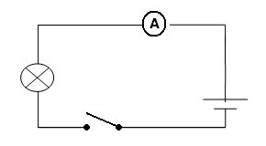
- נתון המעגל הבא: (4 נק')
מה יראה האמפרמטר כאשר המפסק פתוח?
א. אין זרם במעגל
ב. זרם גדול מאוד

- אורית בנתה במעבדה מעגל חשמלי, ובו מפסק חשמלי פתוח. במעגל החשמלי הפעמון מצלצל כל הזמן, והנורה אינה דולקת.
איזה מעגל הוא המעגל החשמלי הזה? (4 נק')
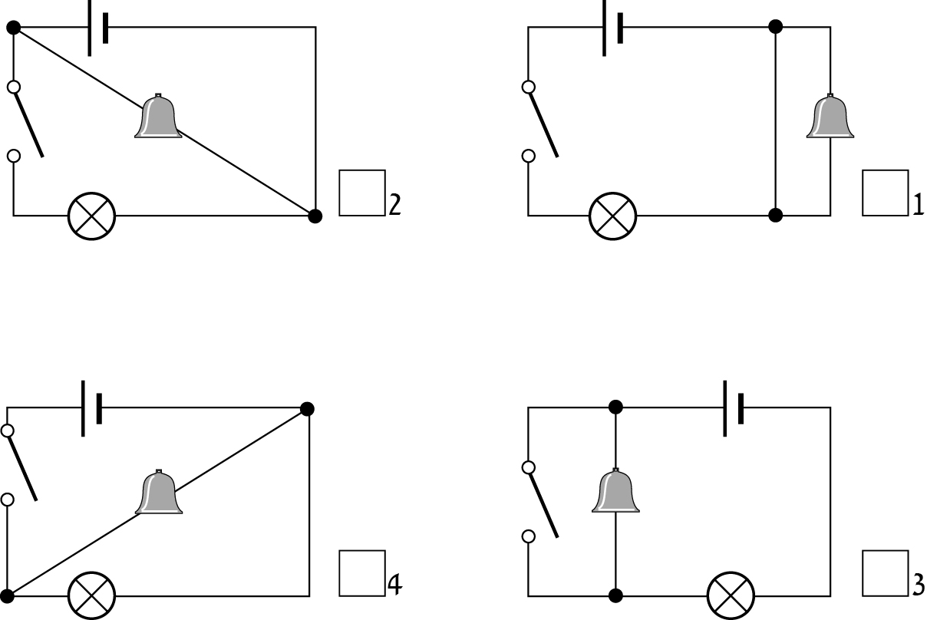

- לפניכם סרטוט של מעגל חשמלי ובו כל הנורות דולקות. איזה מפסק צריך לפתוח כדי שכל הרכיבים במעגל יפסיקו לפעול? (4 נק')
₁ מפסק 1
₂ מפסק 2
₃ מפסק 3

- לפניכם שני חוטי נחושת בעלי חתך עגול ובאורך 10 מטרים. קוטר חוט א הוא 5 מ"מ וקוטר חוט ב הוא 10 מ"מ. למי מהחוטים תהיה התנגדות נמוכה יותר? (6 נק')
נמקו תשובתכם.
- כדי ליצור קצר במעגל יש לסגור את המפסקים הבאים: (4 נק')
- מפסק 1 בלבד
- מפסק 2 בלבד
- מפסקים 1 ו- 2
ד. אסור לסגור אף מפסק.

מפסק 1
מפסק 2

- התרשים שלפניכם מראה מסמר ברזל שחוט חשמל מבודד מלופף סביבו. חוט החשמל מחובר לסוללה. (4 נק')
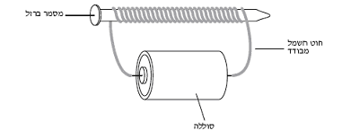
מה יקרה למסמר כאשר זרם חשמלי יזרום בחוט?
- המסמר יותך
- המסמר יהפוך למגנט
- שום דבר לא יקרה למסמר

7. הקיפו את האפשרות הנכונה בכל סעיף: (4 נק')
א. כאשר ההתנגדות של החומר גדולה, עוצמת הזרם החשמלי גדלה/קטנה
ב. כאשר ההתנגדות של החומר קטנה, עוצמת הזרם החשמלי גדלה/קטנה

8. נתון המעגל החשמלי הבא:
א. השלימו במשבצות הריקות את שמות הרכיבים במעגל . (8 נק')
ב. האם המעגל סגור או פתוח? נמקו. (6 נק')

9. מעגל חשמלי כולל שלוש נורות ושלוש סוללות המחוברות ביניהן בחוטי חשמל.
מה אפשר לעשות כדי להקטין את עוצמת הזרם החשמלי במעגל זה? (6 נק')

- לפניכם 4 מוליכים עשויים מכרום-ניקל בצורת גליל. הקיפו את התשובה הנכונה בכל סעיף. (4 נקודות)

א. ב. ג. ד.
- מי מהם הוא המוליך הטוב ביותר? מוליך א' / מוליך ב' / מוליך ג' / מוליך ד'
- למי מהם ההתנגדות הגדולה ביותר? מוליך א' / מוליך ב' / מוליך ג' / מוליך ד'

- מה תפקיד הסוללה במעגל חשמלי? (7 נקודות)
- לספק אלקטרונים למעגל החשמלי.
- לייצר אלקטרונים למעגל החשמלי.
- לגרום לאלקטרונים לנוע בכיוון אחד.
- לחבר את האלקטרונים למעגל החשמלי.

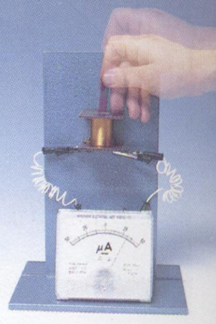
- מה ניתן להוכיח בעזרת מגנט שמניעים בתוך סליל נחושת המחובר למעגל חשמלי ללא סוללה? (7 נקודות)
- שהמגנט משמש מאגר לאלקטרונים.
- שהסוללה משמשת מאגר לאלקטרונים.
- שהאלקטרונים נמצאים במוליך.
- שהסוללה מפעילה את המגנט.

- בעגורן (מנוף גדול), המרים משאות מפלדה לגובה רב משולב אלקטרומגנט. מדוע השימוש באלקטרומגנט עדיף על שימוש במגנט קבוע? (7 נקודות)
- לאלקטרומגנט נמשכות מתכות מסוגים שונים ואילו למגנט נמשכים רק ברזל ופלדה.
- מסובך לייצר מגנט כל כך גדול אבל פשוט לייצר אלקטרומגנט גדול.
- כוח המשיכה של אלקטרומגנט גדול יותר מכוח המשיכה של המגנט.
- באלקטרומגנט ניתן להפסיק את המגנטיות וכך ניתן לשחרר את המשאות.

קראו את הקטע הבא וענו על השאלות שאחריו:
זהירות! נשרים על עמודי חשמל!
עד סוף המאה ה–19 היה הנשר עוף נפוץ מאוד בארץ ישראל, אך במשך השנים הלך ופחת מספר הנשרים בשל שימוש בלתי מבוקר ברעלים ובחומרי הדברה וגם בשל התחשמלותם מעמודי חשמל.
הנשרים, ועופות גדולים אחרים, עומדים על עמודי חשמל או על קווי חשמל לצורך תצפית, לינת לילה או כמקום עמידה זמני (למשל, לייבוש כנפיהם לאחר רחיצה במים(.כאשר העופות נוחתים על עמוד החשמל
הם נעזרים בכנפיהם כדי לייצב את עצמם. מכיוון שלעופות האלה יש מוטת כנפיים גדולה מאוד היכולה להגיע ל–80.‏2מ',הם עשויים לגעת בו זמנית בשני תילים מוליכים ולגרום לסגירת מעגל חשמלי.
התחשמלות מתרחשת גם כאשר העוף עומד על אחת מזרועות עמוד החשמל, וראשו נוגע בתילי
החשמל שמעליו. מקרים כאלה גרמו גם להפסקות חשמל ולנזקים כספיים גדולים לחברת החשמל.
בשנת ‏1996 חברו יחד חברת החשמל וגופים לשמירת הטבע כדי להגן על אוכלוסיית הנשרים
בארץ. באמצעות מעקב לווייני, הם חקרו את אורח חייהם של הנשרים, את מסלול תעופתם
ואת צורת חיפוש המזון שלהם, והמידע שנאסף הוצלב עם נתוני הפגיעות בקווי רשת החשמל.
בעקבות המחקר החלה חברת החשמל להלביש על עמודי החשמל ועל קטעי חוטים שלידם,
שרוולים מחומר מבדד, וכן להשתמש בתילים מוליכים המצופים בחומר מבדד באזורים
שנצפתה בהם תנועה של נשרים ושל עופות גדולים.
שאלות :
- . הסבירו מדוע רק עופות גדולים כמו נשרים עלולים להתחשמל. (8 נק')

.2 בקטע המידע מוצגים פתרונות שננקטו כדי למנוע מנשרים להתחשמל. תארו אותם. (8 נק')

מבחן בנושא חשמל וכוחות כיתה ח' – ב'
שם______________________כיתה_____
קראו את הקטע הבא וענו על השאלות שאחריו:
זהירות! נשרים על עמודי חשמל!
עד סוף המאה ה–19 היה הנשר עוף נפוץ מאוד בארץ ישראל, אך במשך השנים הלך ופחת מספר הנשרים בשל שימוש בלתי מבוקר ברעלים ובחומרי הדברה וגם בשל התחשמלותם מעמודי חשמל.
הנשרים, ועופות גדולים אחרים, עומדים על עמודי חשמל או על קווי חשמל לצורך תצפית, לינת לילה או כמקום עמידה זמני (למשל, לייבוש כנפיהם לאחר רחיצה במים(.כאשר העופות נוחתים על עמוד החשמל
הם נעזרים בכנפיהם כדי לייצב את עצמם. מכיוון שלעופות האלה יש מוטת כנפיים גדולה מאוד היכולה להגיע ל–80.‏2מ',הם עשויים לגעת בו זמנית בשני תילים מוליכים ולגרום לסגירת מעגל חשמלי.
התחשמלות מתרחשת גם כאשר העוף עומד על אחת מזרועות עמוד החשמל, וראשו נוגע בתילי
החשמל שמעליו. מקרים כאלה גרמו גם להפסקות חשמל ולנזקים כספיים גדולים לחברת החשמל.
בשנת ‏1996 חברו יחד חברת החשמל וגופים לשמירת הטבע כדי להגן על אוכלוסיית הנשרים
בארץ. באמצעות מעקב לווייני, הם חקרו את אורח חייהם של הנשרים, את מסלול תעופתם
ואת צורת חיפוש המזון שלהם, והמידע שנאסף הוצלב עם נתוני הפגיעות בקווי רשת החשמל.
בעקבות המחקר החלה חברת החשמל להלביש על עמודי החשמל ועל קטעי חוטים שלידם,
שרוולים מחומר מבדד, וכן להשתמש בתילים מוליכים המצופים בחומר מבדד באזורים
שנצפתה בהם תנועה של נשרים ושל עופות גדולים.
שאלות :
1. . הסבירו מדוע רק עופות גדולים כמו נשרים עלולים להתחשמל. (8 נק')

.2 בקטע המידע מוצגים פתרונות שננקטו כדי למנוע מנשרים להתחשמל. תארו אותם. (8 נק')

      - נתון המעגל הבא: (4 נק')
מה יראה האמפרמטר כאשר המפסק פתוח?
א. אין זרם במעגל
ב. זרם גדול מאוד

      - אורית בנתה במעבדה מעגל חשמלי, ובו מפסק חשמלי פתוח. במעגל החשמלי הפעמון מצלצל כל הזמן, והנורה אינה דולקת.
איזה מעגל הוא המעגל החשמלי הזה? (4 נק')
      - לפניכם סרטוט של מעגל חשמלי ובו כל הנורות דולקות. איזה מפסק צריך לפתוח כדי שכל הרכיבים במעגל יפסיקו לפעול? (4 נק')
₁ מפסק 1
₂ מפסק 2
₃ מפסק 3

      - לפניכם שני חוטי נחושת בעלי חתך עגול ובאורך 10 מטרים. קוטר חוט א הוא 5 מ"מ וקוטר חוט ב הוא 10 מ"מ. למי מהחוטים תהיה התנגדות נמוכה יותר? (6 נק')
נמקו תשובתכם.

      - כדי ליצור קצר במעגל יש לסגור את המפסקים הבאים: (4 נק')
- מפסק 1 בלבד
- מפסק 2 בלבד
- מפסקים 1 ו- 2
ד. אסור לסגור אף מפסק.

מפסק 1
מפסק 2

      - התרשים שלפניכם מראה מסמר ברזל שחוט חשמל מבודד מלופף סביבו. חוט החשמל מחובר לסוללה. (4 נק')
מה יקרה למסמר כאשר זרם חשמלי יזרום בחוט?
- המסמר יותך
- המסמר יהפוך למגנט
- שום דבר לא יקרה למסמר

7. הקיפו את האפשרות הנכונה בכל סעיף: (4 נק')
א. כאשר ההתנגדות של החומר גדולה, עוצמת הזרם החשמלי גדלה/קטנה
ב. כאשר ההתנגדות של החומר קטנה, עוצמת הזרם החשמלי גדלה/קטנה

8. נתון המעגל החשמלי הבא:
א. השלימו במשבצות הריקות את שמות הרכיבים במעגל . (8 נק')
ב. האם המעגל סגור או פתוח? נמקו. (6 נק')

9. מעגל חשמלי כולל שלוש נורות ושלוש סוללות המחוברות ביניהן בחוטי חשמל.
מה אפשר לעשות כדי להקטין את עוצמת הזרם החשמלי במעגל זה? (6 נק')

- לפניכם 4 מוליכים עשויים מכרום-ניקל בצורת גליל. הקיפו את התשובה הנכונה בכל סעיף. (4 נקודות)

א. ב. ג. ד.
- מי מהם הוא המוליך הטוב ביותר? מוליך א' / מוליך ב' / מוליך ג' / מוליך ד'
- למי מהם ההתנגדות הגדולה ביותר? מוליך א' / מוליך ב' / מוליך ג' / מוליך ד'

- מה תפקיד הסוללה במעגל חשמלי? (7 נקודות)
- לספק אלקטרונים למעגל החשמלי.
- לייצר אלקטרונים למעגל החשמלי.
- לגרום לאלקטרונים לנוע בכיוון אחד.
- לחבר את האלקטרונים למעגל החשמלי.

- מה ניתן להוכיח בעזרת מגנט שמניעים בתוך סליל נחושת המחובר למעגל חשמלי ללא סוללה? (7 נקודות)
- שהמגנט משמש מאגר לאלקטרונים.
- שהסוללה משמשת מאגר לאלקטרונים.
- שהאלקטרונים נמצאים במוליך.
- שהסוללה מפעילה את המגנט.

- בעגורן (מנוף גדול), המרים משאות מפלדה לגובה רב משולב אלקטרומגנט. מדוע השימוש באלקטרומגנט עדיף על שימוש במגנט קבוע? (7 נקודות)
- לאלקטרומגנט נמשכות מתכות מסוגים שונים ואילו למגנט נמשכים רק ברזל ופלדה.
- מסובך לייצר מגנט כל כך גדול אבל פשוט לייצר אלקטרומגנט גדול.
- כוח המשיכה של אלקטרומגנט גדול יותר מכוח המשיכה של המגנט.
- באלקטרומגנט ניתן להפסיק את המגנטיות וכך ניתן לשחרר את המשאות.

